MINESEC  DDES-SM | COLLEGE POLYVALENT GEORGES SCHWAB EDEA
Année Scolaire : 2023/2024 | Evaluation N°: 2 | Epreuve de : physique
Classes : P_{D}, P_{TI} | Durée: 2h | Coefficient: 2

PARTIE A : VERIFICATION DES RESSOURCES / 24points
EXERCICE I : VERIFICATION DES SAVOIRS / 8points
- Définir les termes suivants :
Energie cinétique, énergie potentielle de pesanteur. (1*2=2pts)
- Enoncer le théorème de l’énergie cinétique. (2pts)
- Donner les unités SI des grandeurs physiques suivantes : la vitesse angulaire, le moment d’inertie d’un solide, la constante de raideur d’un ressort, l’énergie cinétique. (0.5*4=2pts)
- répondre par vrai ou faux. (0.5*4=2pts)
  - Lorsqu’on double la vitesse d’un solide, son énergie cinétique est quadruplée.
  - L’énergie cinétique ainsi que le travail d’une force sont des grandeurs algébriques.
  - Le travail de la tension d’un ressort est égal à son énergie potentielle élastique.
  - La variation de l’énergie potentielle de pesanteur ne dépend pas du niveau de référence.
EXERCICE II : APPLICATION DES SAVOIRS / 8 points
A) Un Wagonnet de masse m = 800kg démarre sans vitesse initiale au sommet A et décrit une piste ABC représentée par la piste ci-contre. Les frottements et la résistance de l’air sont considérées comme négligeables.

- Calculer l’énergie mécanique en A .on prendra le sol comme niveau de référence des énergies potentielles. (2pts)
- En utilisant la conservation de l’énergie mécanique, calculer la vitesse du wagonnet en B. (2pts)
- Calculer la hauteur H_{c} pour que le wagonnet rebrousse chemin en C. (2pts)
B) Un plateau d’un tourne disque est assimilé à un disque plein de masse M=0,5 Kg et de rayon R=10cm
- Le moment d’inertie du disque plein est donné par la relation J=$\frac{1}{2}$ MR².Calculer J (0,5pt)
- Calculer l’énergie cinétique du plateau pour une vitesse de rotation de 45tr/min. (0,5pt)
- On supprime le couple moteur, le plateau arrête de tourner au bout de 20 tours.
Déterminer le moment du couple de frottement M supposé constant. (1pt)
2.1 Calculer l’énergie mécanique en A. on prendra le sol comme référence des énergies potentielles. (1.5pt)
2.2 En utilisant la conservation de l’énergie mécanique, calculer la vitesse du wagonnet en B. (2pts)
2.3 calculer la hauteur H_{c} pour que le wagonnet rebrousse chemin en C. (1.5pt)

EXERCICE III : UTILISATION DES SAVOIRS / 8 points
Un train de masse m=2t aborde un plan incliné de 30$°$ sur l’horizontal sous l’effet d’une force motrice F constante, avec une vitesse V₁ = 36km.h⁻¹. Après un parcours de 2km, la locomotive atteint une vitesse V₂=72km.h⁻¹. La résistance due à l’air et les frottements au niveau des rails sont assimilés à une force unique f, parallèle au plan incliné et opposée au mouvement d’intensité f =300N.
- Faire le schéma de la situation puis faire l’inventaire des forces agissantes sur le train. (2pts)
- Calculer la variation de l’énergie cinétique. (2pts)
- Calculer le travail de la force de frottement ainsi que celui du poids. (2pts)
- En appliquant le théorème de l’énergie cinétique, déterminer l’intensité F de la force motrice. (2pts)
On prendra g = 10N/kg.
Partie B : évaluation des compétences (16pts)
Situation problème :
Votre grand frère de masse m=80kg, s’entrainant ainsi pour les jeux olympiques fait du skie en glissant sur une piste formée de 3 parties (voir figure).
Une partie rectiligne inclinée d’un angle α=30$°$ par rapport à l’horizontale et de longueur d=AB=2,5m.
Une partie BC circulaire de rayon r=2,4m qui intercepte un angle β=30$°$;(OC) est verticale.
Une partie CD rectiligne et horizontale de longueur L.
Toute la trajectoire est dans le même plan vertical et le skieur part de A sans vitesse initiale. Les frottements sont négligeables sur AB et BC. Et sur le tronçon CD f=0,5N.
Le grand frère est déclaré performant si la distance CD$≥8m$ . On prendra g = 10N/kg.

- En utilisant les informations ci-dessus et à l’aide de vos connaissances, Aider votre grand frère à savoir s’il est performant ou pas. 16pts

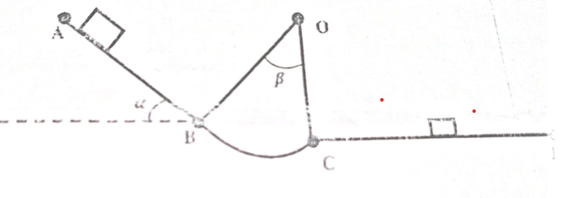

<<Il y’a pas de vie possible où il y’a pas d’effort à faire >>
Examinateur : Ingénieur MINLEND Michel Berenger

